Муниципальное бюджетное дошкольное образовательное учреждение Детский сад № 28 городского округа город Уфа
Республика Башкортостан

Консультация для родителей «Детский телефон доверия»

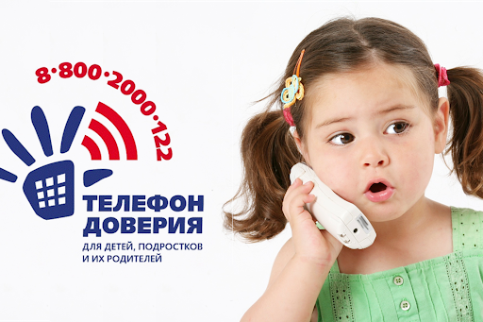

Выполнил: старший воспитатель
Латыпова Г.Х.

Уфа 2020

Зачем нужен телефон доверия
Многие родители не понимают, зачем нужен телефон доверия, ведь все проблемы, которые беспокоят их ребенка, они вполне способны решить самостоятельно. Однако, это не всегда так. Дело в том, что порой детям или подросткам трудно решиться на откровенный разговор с родителями, так как они боятся столкнуться в ответ с непониманием, руганью и упреками в неправильном поведении. Далеко не все дети способны общаться с мамой и папой, как с лучшими друзьями, и порой для того, чтобы поделиться наболевшим, им требуется человек со стороны. Если же рядом нет никого, кто мог бы помочь советом или просто выслушать, на помощь придут специалисты телефона доверия.
Позвонив по детскому телефону доверия, ребенок или подросток может поделиться со специалистом на другом конце провода абсолютно любой волнующей его проблемой. Это могут быть сложности в отношениях с родителями или сверстниками, плохие отметки в школе, разнообразные страхи, переживания из-за неудач, ссоры с другом или подругой
Часто обращаются по детскому телефону доверия и родители, столкнувшиеся со сложностями в процессе воспитания ребенка или не могущие найти взаимопонимания со своими детьми. Опытные психологи готовы оказывать помощь любому члену семьи, вне зависимости от того, с какой проблемой к ним обращаются. Единый телефон доверия поможет также мамам и папам, которые не знают, как правильно отвечать на вопросы своего ребенка и как вести себя с ним в определенных ситуациях.
Квалифицированные специалисты выслушают ребенка или взрослого и помогут ему разобраться в сложившейся ситуации, вне зависимости от того, с чем именно ему пришлось столкнуться. Для психологов единого детского телефона доверия не существует не важных проблем, а все вопросы, по которым к ним обращаются – всегда значимые. Первоочередная задача телефонного консультанта службы доверия – снятие стресса у обратившегося к нему ребенка, подростка или родителя путем оказания ему психологической помощи, а в некоторых случаях – убеждение его в необходимости обращения за помощью к человеку из его окружения, которому он доверяет.
Почему не стоит бояться звонить по телефону доверия
Почему дети боятся звонить? Обычно такими барьерами является стеснительность, замкнутость и страх, что узнают родители или о звонке сообщат в школу. Родители должны формировать доверие ребенка к психологической помощи. Но зачастую именно они считают службу телефона доверия неким контролирующим органом.
Многие родители боятся звонить по детскому телефону доверия, поскольку считают, что после их обращения возможно вмешательство органов опеки, однако такие страхи не имеют под собой оснований. Все консультанты телефона доверия сохраняют анонимность и конфиденциальность и не передают информацию о личности обратившегося в специальные службы, за исключением редких случаев, когда речь идет об угрозе жизни и здоровья ребенка.
Среди некоторых родителей также бытует предубеждение, что общение их детей с психологом приведет к утрате родительского авторитета. Скорее такая родительская позиция косвенно свидетельствует о нездоровой ситуации в семье и об опасениях родителей, что какие-то внутрисемейные проблемы могут выйти наружу. Необходимо понимать, что телефон доверия – не угроза, а помощь и поддержка, обращение на него помогает восстановить детско-родительские отношения.
Детский телефон доверия на сегодняшний день – это настоящая палочка-выручалочка для детей и подростков, попавших в сложную ситуацию и желающих получить ответы на свои вопросы, а также для родителей, не знающих, как помочь своим детям.
Специалисты детского телефона доверия оказывают помощь всем нуждающимся абсолютно бесплатно, что позволяет обращаться туда всем детям, подросткам и взрослым вне зависимости от материального положения их семьи. Звонки могут осуществляться как с мобильного, так и со стационарного телефона.

